教 案
上课日期 |  |  |  | 课时数 |  | 2．5
第 7章 | 授课名称 |  | 创建虚拟专用网络 | 课 型 |  | 理论课
教学目标 | 掌握VPN的概念，VPN的类型与实现技术，PPTP、LTP、GRE、IPSec VPN的配置
教学重难点 | VPN的配置
课程思政点 | 理论对实践的指导经验，尊重科学，强调实践，尊重知识，培养创新意识
教法与学法 | 1．思路分析法（展开联想，拓展思路）  2．分组讨论法（认真思考，讨论方法）  3．复习总结法（积极参与，总结所学）  4．巩固练习法（课堂热身，落实目标）
参考资料 | 《局域网组建与管理 项目式教程》 高良诚  中国水利水电出版社 2017-03月第二版
教学过程
教学内容 |  |  |  |  | 师生互动
（一）导入新课  如何远程办公，使员工出差或在家都可以连接到公司或单位服务器，进行远程办公。  （二）讲授新课  7.1 VPN概述  虚拟专用网（Virtual Private Network，VPN）是一种新的组网技术。虚拟专用网实际上就是将Internet看成一种公共数据网（Public Data Network），这种公有网和PSTN网在数据传输上没有本质的区别。  在VPN中，任意两个节点之间的连接没有专用网络所需的端到端的物理链路，而是利用公共网络资源动态组成的，是通过私有的隧道（Tunnel）技术在公共网络上仿真的一条端到端的虚拟专线，如图7-1-1所示。  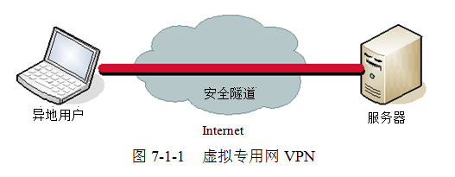  7.1.2 VPN的类型与应用  7.1.2.1 按照实现技术划分  1．基于隧道技术的VPN  （1）第二层隧道协议：目前常用的是PPTP和L2TP协议。  （2）第三层隧道协议。用于组建IP-VPN，常用的协议是IPSec。  （3）第四层隧道协议。借助SSL安全协议架设VPN。  2．基于虚电路技术的VPN  虚电路VPN是指使用ISP的二层设备（如帧中继、ATM）建立点对点网络互联的技术。  3．MPLS VPN  MPLS VPN集隧道技术和路由技术于一身，并且继承了虚电路VPN的QoS保证等优点，具有极好的灵活性、扩展性，用户只需一条线路接入MPLS网络，便可以实现任何节点之间的直接通信，可以实现用户节点之间的星型、全网状以及其他任何形式的逻辑拓扑。  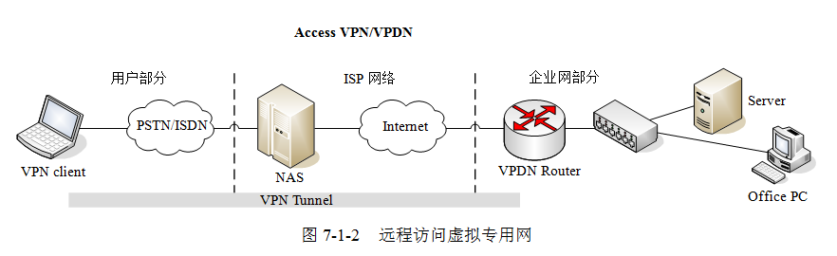 |  |  |  |  | 引导学生用百度等搜索引擎进行查找相关信息。  认真听从老师讲解。  掌握Windows Server 2003账户管理  学生了解Windows服务器发展史
教学过程
教学内容 |  |  |  |  | 师生互动
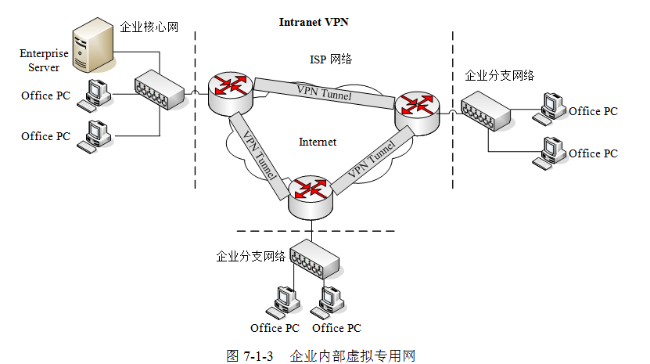
按照VPN网络结构划分
1．基于VPN的远程访问
基于VPN的远程访问即单机连接到网络，又称点到站点，桌面到网络。用于提供远程移动用户对公司内部网的安全访问。
2．基于VPN的网络互联
基于VPN的网络互联即网络连接到网络，又称站点到站点，网关（路由器）到网关（路由器）或网络到网络。用于企业总部网络和分支机构网络的内部主机之间的安全通信，还可用于企业的内部网与企业合作伙伴网络之间的信息交流。
3．基于VPN的点对点通信
基于VPN的点对点通信即单机到单机的连接，用于在企业内部网的两台主机之间实现安全通信。
VPN的实现技术
- 隧道技术
- 加解密技术
- 密钥管理技术
- 身份认证技术
7.2 实现PPTP VPN
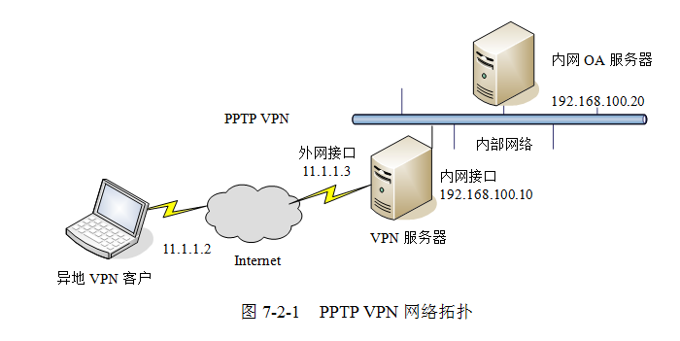

配置VPN服务器
1．配置用户属性
2．配置远程访问策略（RAP）
VPN客户端基本配置
1．创建VPN拨号连接
2．使用VPN客户端连接到VPN服务器
7.3 实现L2TP VPN
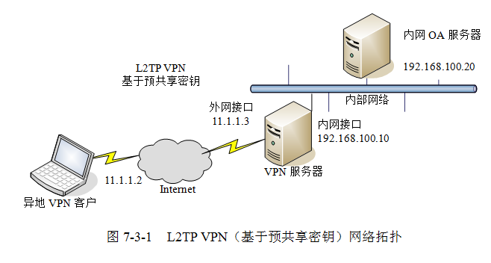
VPN服务器基本配置
此例中VPN服务器基本配置过程请参照7.2.1节内容。
安装和启用VPN服务器
此例中安装和启用VPN服务器的基本过程请参照7.2.2节内容。
配置VPN服务器
配置用户属性与7.2.3节内容基本相同，在这里介绍它们的不同之处。
步骤1：从“管理工具”窗口中选择“路由和远程访问”服务。
步骤2：在“路由和远程访问”窗口中用鼠标右键单击服务器的计算机名，从弹出的快捷菜单中选择“属性”命令，如图7-3-2所示。
步骤3：在打开的“VPN-SERVER（本地）属性”对话框中，选择“安全”选项卡，然后选中“为L2TP连接允许自定义IPSec策略”复选框，在“预共享的密钥”文本框中输入设定的密钥（本例中密钥为111111），单击“确定”按钮，如图7-3-3所示。
VPN客户端基本配置
配置好VPN服务器并创建好用户后，远程计算机就可以使用VPN方式拨入到VPN服务器了。
1．创建VPN拨号连接
此例中创建VPN拨号连接的基本过程请参看7.2.4节内容。
2．使用VPN客户端连接到VPN服务器
通过“控制面板”，打开“网络连接”窗口，在窗口右侧出现“虚拟专用网络”拨号连接的图标“tlpt”。用鼠标右键单击该图标，在弹出的快捷菜单中选择“属性”命令。
在弹出的“tlpt属性”对话框中，选中“网络”选项卡，在“VPN类型”下拉列表框中选择“L2TP IPSec VPN”，然后单击“确定”按钮，如图7-3-4所示。
7.4 利用H3C MSR系列路由器实现GRE VPN
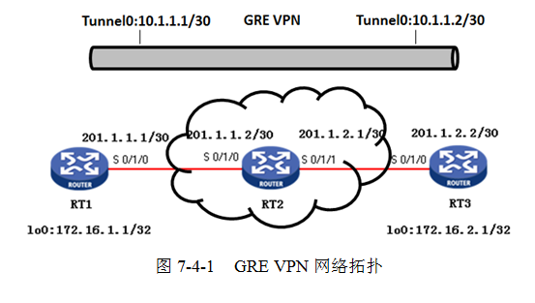
7.5 IPSec VPN的配置
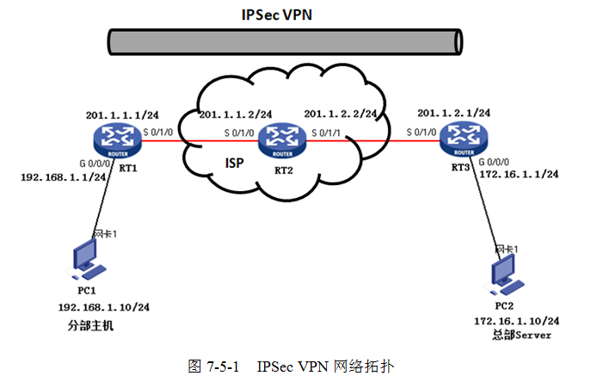
IPSec VPN的基础是数据机密性、数据完整性和身份验证
1．数据机密性
2．数据完整性
3．身份验证
- AH
- ESP
- IKE
- SA

（三）课堂热身（课堂总结及课堂练习）  1. 认识虚拟专用网的特点  2. 理解VPN的应用场景  （四）拓展延伸  如何配置VPN，实现远程办公  （五）板书设计  1.VPN概念、类型与实现技术  2.PPTP VPN的配置  3.L2TP VPN的配置  4.GRE VPN的配置  5.IPSec VPN的配置  （六）作业布置  1.什么是VPN？它具有哪些特点？  2. SA的作用是什么？ |  |  |  |  | 讨论VPN协议的工作原理？  学生归纳、总结分组讨论本节课内容。  完成课堂练习。  学生认真记录教师布置的作业。
课后反思

